Presseinformation  November 2024 |  | Ansprechpartner für die Redaktion:  Schüco International KG  Lisa Kottmann  Karolinenstr. 1 – 15  33609 Bielefeld  Tel.: +49 (0)5217837366  Mail: PR@schueco.com  www.schueco.de/presse  www.schueco.com/press

Die Eingangstür für den Objektbau

Schüco AD UP 75 Commercial

Bielefeld. Einfach, schnell und kosteneffizient – mit der Commercial Variante für die Bautiefe 75 mm ergänzt Schüco die Türenplattform AD UP (Aluminium Door Universal Plattform) um eine Ausführung für stark frequentierte Objektgebäude. Das Besondere: Schüco AD UP 75 Commercial ist besonders einfach und übersichtlich in der Fertigung und Installation. Gleichzeitig überzeugt die Eingangstür mit der gewohnten Stabilität und guter Anbindbarkeit an Fassaden- und Fenstersysteme.

Mit Schüco AD UP 75 Commercial vereinfacht der Bielefelder Gebäudehüllenspezialist den Planungs- und Fertigungsprozess von Türen und reagiert damit auf den steigenden Fachkräftemangel. Ein reduzierter Materialeinsatz bei hoher Gleichteileverwendung minimiert die Lagerhaltung und gestaltet die Auswahl der einzelnen Bestandteile übersichtlicher. Das spart Kosten und Zeit - und macht Arbeitsabläufe effizienter. Gleichzeitig senkt ein geringer Materialverbrauch auch den GWP-Wert (Global Warming Potenzial). Nachhaltig ist auch eine lange Lebens- und Nutzungsphase von Türelementen. Denn wechselnde Nutzungsanforderungen können einfach bei laufendem Betrieb realisiert und das eingebaute Türsystem flexibel darauf angepasst werden. Die Eingangstür AD UP 75 Commercial mit ihrem 3-Kammer-Flügel bietet skalierbare Dämmwerte, um maßgeschneidert auf individuelle Projektbedürfnisse zu reagieren. So ist auch Rauchschutz möglich, beispielsweise für offene Treppenhäuser oder Laubengänge. Trotz geringer Komplexität punktet die AD UP Commercial mit den gewohnten Systemeigenschaften der Plattform: hohe Dichtigkeit, Barrierefreiheit dank der Nullschwelle und Einbruchschutz bis RC 3 – auch mit der Panik- und Teilpanikfunktion.

Eine Plattform – viele Verarbeitungsvorteile
Die Basis der Commercial Ausführung ist die bautiefenübergreifende Schüco Türenplattform AD UP, die kontinuierlich weiterentwickelt wird. Im Fokus steht dabei die routinierte und sichere Verarbeitung. Diese gelingt durch das bautiefenübergreifende Konstruktionsprinzip und die hohe Gleichteileverwendung, die aus dem symmetrischen Profilaufbau resultiert. Durch das symmetrische Konstruktionsprinzip können die Beschläge direkt und stabil im Aluminium befestigt werden, unabhängig von der Bautiefe und Variante der Plattform. Und neben deutlich erhöhten Auszugswerten führt die mittige Beschlaganordnung zu deutlich verbesserten Schwenkkreisen – auch bei höheren Bautiefen.

Schüco – Systemlösungen für Fenster, Türen und Fassaden
Die Schüco Gruppe mit Hauptsitz in Bielefeld entwickelt und vertreibt Systemlösungen für die Gebäudehülle aus den Materialien Aluminium, Stahl und Kunststoff. Das Produktportfolio umfasst Fenster-, Tür-, Fassaden-, Lüftungs-, Sicherheits- und Sonnenschutzsysteme sowie intelligente und vernetzbare Lösungen für den Wohn- und Objektbau. Darüber hinaus bietet Schüco Beratung und digitale Lösungen für alle Phasen eines Bauprojektes – von der initialen Idee über die Planung, Fertigung und Montage bis hin zum After Sales Service mit Wartung und Instandhaltung. Ergänzt wird das Portfolio durch Maschinen zur Fertigung und einen kundennahen Service. Als eines der führenden Unternehmen der Bauindustrie hat sich Schüco dem Ziel verschrieben, Vorreiter für ganzheitliche Nachhaltigkeit zu sein und mit seinen Produkten und Services einen aktiven Beitrag zur Verwirklichung von Klimaneutralität und Kreislaufwirtschaft im Bauwesen zu leisten. 1951 gegründet, ist Schüco heute in mehr als 80 Ländern aktiv und hat mit 6.750 Mitarbeitenden in 2023 einen Jahresumsatz von 2,11 Milliarden Euro erwirtschaftet.
Weitere Informationen unter www.schueco.de

Die Bildfeindaten stehen im Schüco Newsroom unter
www.schueco.de/presse zum Download bereit.

Bildnachweis: Schüco International KG
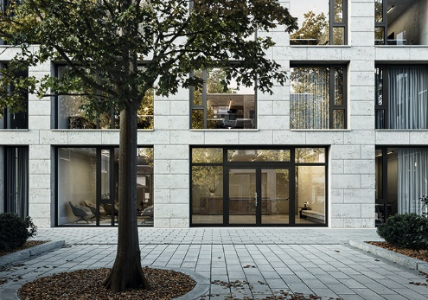
Maßgeschneidert und funktional: Das Türsystem Schüco AD UP 75 Commercial eignet sich ideal für hochfrequentierte Eingänge.

Bildnachweis: Schüco International KG
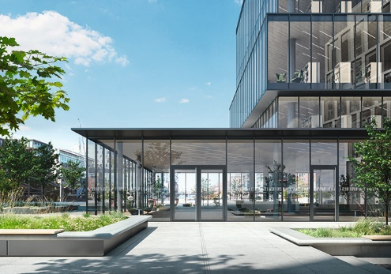
Mit dem Türsystem Schüco AD UP 75 Commercial kann flexibel auf verschiedene Anforderungen und Projektbedürfnisse reagiert werden bei hoher Fertigungseffizienz.

Bildnachweis: Schüco International KG
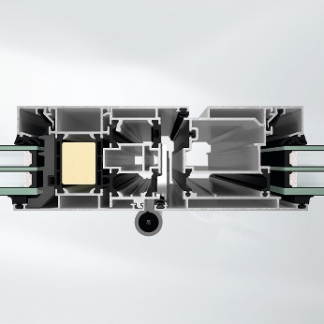
Blick auf das 3-Kammer-Profil des Türsystems Schüco AD UP 75 Commercial.

Bildnachweis: Schüco International KG
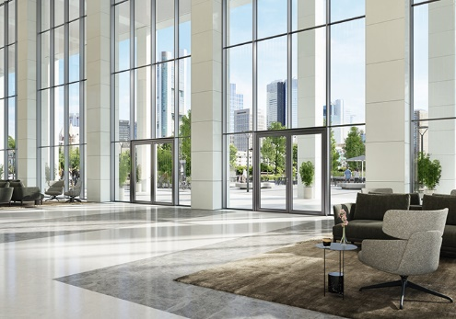
Die bautiefenübergreifende Türsystemplattform Schüco AD UP beweist, dass sich durch intelligente Konstruktionsprinzipien Stabilität und Wärmedämmung vereinen lassen.

